ГУ «Могилевская областная государственная инспекция по семеноводству, карантину и защите растений»

Сигнализационное сообщение
от 17 июля 2020 года

ВНИМАНИЕ!!! КУКУРУЗЫЙ СТЕБЛЕВОЙ МОТЫЛЕК

Посевы кукурузы находятся в фазе 6-10 л.
По результатам обследования яйцекладка вредителя обнаружена в Бобруйском районе на площади 120 га, Кировском районе на площади 85 га, Кричевском районе на площади 165 га, Чаусском районе на площади 21 га.
Личинка вредителя обнаружена в Чаусском районе на площади 37 га, Шкловском районе на площади 441 га.
Вышепороговая численность вредителя отмечена в посевах кукурузы, предназначенных на зерно, на площади 85 га в Кировском районе.

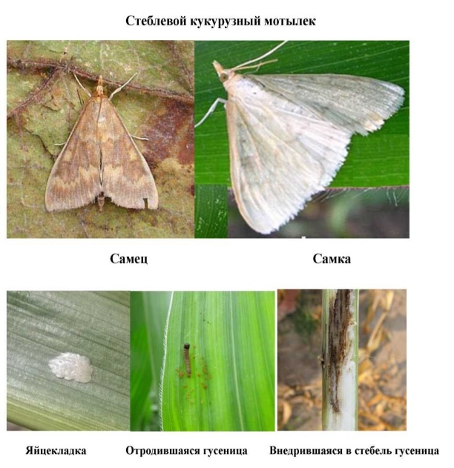
На кукурузе мотылек повреждает листья, стебли, метелки, початки (обертки, ножки початков, зерна). Наиболее опасны повреждения стеблей и початков, особенно в первый период вегетации кукурузы. Гусеницы выгрызают ткань в стеблях и ножках початков. Сильно поврежденные стебли переламываются. Наклоненные и поломанные стебли затрудняют уборку и вызывают дополнительные потери урожая.
Отродившиеся гусеницы гигрофильны и сразу стремятся попасть внутрь растений: проникают за влагалища, внедряются в черешки листьев, стебли, повреждают метелки кукурузы, заползают в обертку початков, повреждая их. На кукурузе гусеницы легко перебираются с одних частей растения на другие или с одного растения на другое. Поврежденные стебли кукурузы обламываются или усыхают, снижается урожай семян, растения поражаются грибными заболеваниями.

Экономический порог вредоносности:
1-4 яйцекладок/100 растений кукуруза предназначенная на зерно и семена
3-8 яйцекладок/100 растений кукуруза предназначенная на зеленую массу.

В соответствии со статьей 22 Закона Республике Беларусь «О карантине и защите растений» в республике допускаются к применению только средства защиты растений, прошедшие государственную регистрацию и включенные в Государственный реестр средств защиты растений и удобрений, разрешенных к применению на территории Республики Беларусь. Применение средств защиты растений должно осуществляться при реализации мероприятий по защите растений в соответствии с требованиями санитарных правил, иными обязательными для соблюдения требованиями ТНПА и с соблюдением рекомендаций по применению средств защиты растений лицами, имеющими специальную подготовку, а также с учетом требований, установленных законодательными актами в области охраны окружающей среды и рационального использования природных ресурсов.

Отдел фитосанитарной диагностики, прогноза и контроля за применением
средств защиты растений.

